Mẹo để không bị say nắng mùa hè

Bệnh mùa hè

(ĐSPL) – Để đối phó với nguy cơ say nắng do thời tiết nóng bức gây ra, mỗi người cần nắm rõ những mẹo nhỏ phòng tránh dưới đây.

Say nắng là mọt trong những căn bệnh mùa hè rất phổ biến gây ảnh hưởng không ít tới sức khỏe của người dân. Căn bệnh tưởng chừng đơn giản nhưng lại tiềm ẩn nhiều mối đe dọa sức khỏe. Nếu không có những biện pháp chữa trị kịp thời sẽ dẫn đến nhưng tác hại khôn lường, thậm chí là tử vong.

Dưới đây là một số biện pháp phòng – chống bệnh say nắng rất hiệu quả cho bạn và cả gia đình.

Điều trị cho người bị say nắng

Tờ Sức khỏe và Đời sống cho hay, trước một trường hợp say nắng, say nóng cần nhanh chóng tiến hành những biện pháp sơ cứu ngay lập tức khi chưa có sự hỗ trợ của bác sỹ:

Nhanh chóng chuyển ngay người bệnh vào chỗ mát, thoáng gió, cởi bỏ bớt quần áo, cho uống nước mát có pha muối, chườm lạnh bằng khăn mát hoặc nước đá ở những vị trí có động mạch lớn đi gần ngoài da như nách, bẹn, cổ.


Nhanh chóng sơ cứu để giảm thân nhiệt cho người bệnh. Ảnh minh họa.
Cho uống nước chè đường, nước bột sắn dây, nước chanh quả, quạt nhẹ.
Để bệnh nhân nằm nghỉ và theo dõi sức khỏe trong vòng 24 giờ, không nên thấy người bệnh đã dễ chịu lại để tiếp tục làm việc ngoài nắng, rất dễ bị say nắng lại và lần sau sẽ nặng hơn lần trước.
Khi thấy có những triệu chứng như hôn mê không uống được nước hoặc nôn liên tục, sốt tăng liên tục, kèm các triệu chứng đau bụng, đau ngực, khó thở thì phải nhanh chóng chuyển nạn nhân đến cơ sở y tế gần nhất.
Tại đây, các bác sỹ sẽ truyền bù nước và điện giải cũng như các biện pháp hỗ trợ khác như uống thuốc hạ sốt, thuốc chống co giật …
Biện pháp dự phòng
Theo thông tin trên một số phòng khám cho biết, mặc dù say nắng nghiêm trọng nhưng có thể dễ dàng ngăn chặn nếu bạn biết cách. Để ngăn ngừa bất kỳ ảnh hưởng sức khỏe khi trời nóng, bạn nên nhớ những biện pháp dự phòng dưới đây:
- Khi đi ngoài trời nắng, hãy tìm những nới râm mát để đi, hoặc có thể nghỉ giữa chừng ở nơi râm mát, hoặc bóng cây mát nào đó để điều hòa không khí.
- Tìm kiếm một khu vực, địa điểm mát. Một cách tốt để bắt đầu làm mát là có được một môi trường mát hơn, giống như một tòa nhà có máy lạnh hoặc một bóng mát.
- Luôn mang theo quạt giấy. Nếu với người có các triệu chứng liên quan đến nhiệt, làm mát bằng cách che phủ hoặc với tờ ẩm hoặc bằng cách phun nước mát mẻ. Không khí trực tiếp vào người.


Nên bổ sung nhiều nước khi trời nóng. Ảnh minh họa.
- Uống nhiều nước. Uống nước sẽ giúp mồ hôi cơ thể và duy trì nhiệt độ cơ thể bình thường.
- Không uống đồ uống có rượu hay cà phê. Những thứ này có thể cản trở khả năng của cơ thể để kiểm soát nhiệt độ.
- Mang quần áo nhẹ và rộng. Mặc quần áo quá mức hoặc quần áo chặt chẽ sẽ không cho phép cơ thể làm mát bằng cách cho phép mồ hôi bay hơi.
- Tắm vòi sen hoặc tắm mát. Nếu đang ở ngoài trời và không nơi nào gần nơi ở, ngâm trong một ao mát cũng có thể giúp mang nhiệt độ xuống.
- Tránh hoạt động vất vả dưới trời nắng nóng. Tốt nhất, bạn không nên lao động, tập thể dục hoặc làm bất kỳ hoạt động vất vả trong thời tiết nóng. Hãy chọn thời điểm nhiệt độ giảm bớt hoặc tìm những nơi mát mẻ để hoạt động, tập luyện.
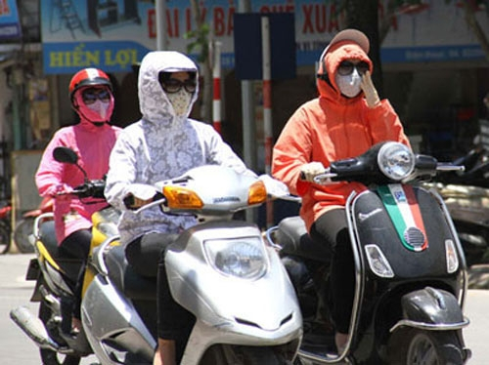

Nên trang bị các đồ dùng chống nắng khi đi ngoài trời. Ảnh minh họa.
- Luôn trang bị đầy đủ thiết bị chống nắng khi lao động, làm việc ngoài trời nắng như quần áo bảo hộ lao động, mũ, nón, kính… Làm thoáng mát môi trường làm việc, đặc biệt là các công xưởng, hầm lò.
- Ăn nhiều thực phẩm trị say nắng. Việc ăn nhiều rau xanh và hoa quả cũng giúp cơ thể chống lại say nắng. Một số loại hoa quả như bí đao có tác dụng lợi tiểu, tiêu viêm, thanh nhiệt, giải độc như bí đao, mướp đắng, dưa chuột, đào, dưa hấu, táo....
MẠC NHIÊN (Tổng hợp)

